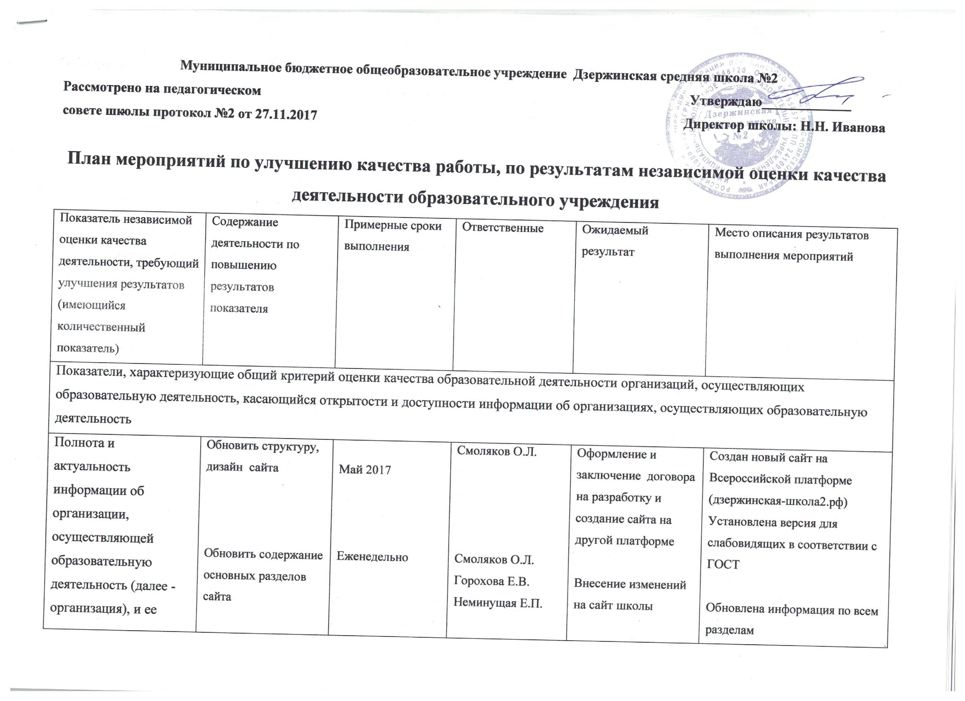

Муниципальное бюджетное общеобразовательное учреждение Дзержинская средняя школа №2
Рассмотрено на педагогическом Утверждаю_____________
совете школы протокол №2 от 27.11.2017 Директор школы: Н.Н. Иванова

План мероприятий по улучшению качества работы, по результатам независимой оценки качества деятельности образовательного учреждения
Показатель независимой оценки качества деятельности, требующий улучшения результатов (имеющийся количественный показатель) | Содержание деятельности по повышению результатов показателя | Примерные сроки выполнения | Ответственные | Ожидаемый результат | Место описания результатов выполнения мероприятий
Показатели, характеризующие общий критерий оценки качества образовательной деятельности организаций, осуществляющих образовательную деятельность, касающийся открытости и доступности информации об организациях, осуществляющих образовательную деятельность
Полнота и актуальность информации об организации, осуществляющей образовательную деятельность (далее - организация), и ее деятельности, размещенной на официальном сайте организации в информационно- телекоммуникационной сети "Интернет" (далее - сеть Интернет) (для государственных (муниципальных) организаций - информации, размещенной в том числе на официальном сайте в сети Интернет www.bus.gov.ru (8,16) | Обновить структуру, дизайн сайта  Обновить содержание основных разделов сайта  Своевременное выставление информации на www.bus.gov.ru  Своевременное обновление информации для родителей (новости, ГИА, процедуры независимой оценки качества образования, внутришкольный контроль качества образования) | Май 2017  Еженедельно  По требованию  Ежемесячно | Смоляков О.Л.  Смоляков О.Л.  Горохова Е.В.  Неминущая Е.П.  Пиго Т.Ю.  Смоляков О.Л.  Горохова Е.В. | Оформление и заключение договора на разработку и создание сайта на другой платформе  Внесение изменений на сайт школы  Выставление документов по закупкам разного уровня  Выполнение требований приказов о ВПР, ККР, КДР  Обновление сведений о ГИА | Создан новый сайт на Всероссийской платформе (дзержинская-школа2.рф)  Установлена версия для слабовидящих в соответствии с ГОСТ  Обновлена информация по всем разделам
Доступность сведений о ходе рассмотрения обращений граждан, поступивших в организацию от получателей образовательных услуг (по телефону, по электронной почте, с помощью электронных сервисов, доступных на официальном сайте организации) (0) | Создание раздела на сайте | ежедневно | Смоляков О.Л. – системный администратор,  Администрация школы |  | На сайте имеется раздел «Гостевая книга», который предусматривает запись вопросов и обращений пользователей сайта к администрации школы или педагогическим работникам (раздел пуст)http://дзержинская-школа2.рф/2017/05/29/gostevaya-kniga/
Показатели, характеризующие общий критерий оценки качества образовательной деятельности организаций, осуществляющих образовательную деятельность, касающийся комфортности условий, в которых осуществляется образовательная деятельность
Материально-техническое и информационное обеспечение организации (7,5) | Приобретение ноутбуков, интерактивных досок, интерактивных мультимедийных программ, принтеров.  Обеспечение кабинета технологии оборудованием для реализации разделов «Деревообработка», «Кулинария»  Приобретение планшетов для интерактивной работы младших школьников  Приобретение мольбертов для занятий по изобразительному искусству  Обновление спортивного инвентаря  Оборудование кабинета ОБЖ в соответствии с требованиями МИНИСТР ОБОРОНЫ РОССИЙСКОЙ ФЕДЕРАЦИИ  N 96  МИНИСТЕРСТВО ОБРАЗОВАНИЯ И НАУКИ РОССИЙСКОЙ ФЕДЕРАЦИИ  N 134  ПРИКАЗ  от 24 февраля 2010 года | До 01.09.2019года  01.09.2018 г  01.09.2020г  01.09.2020г  Декабрь 2017г- январь 2018г  2017-2018уч.год | Н.Н. Иванова, директор школы | Обеспечение АРМ для каждого педагога, доступность использования сети Интернет в каждом кабинете  Оформление электронной учительской  Установка принтеров в учебных кабинетах  Обновление оборудования в кабинете технология  Приобретение инвентаря по краевой субвенции  Оформление заказа по улучшению МТБ отдельных разделов программы ОБЖ | Автоматизированы рабочие места в кабинете №1, №5, каб. Музыки  Освещение на официальном сайте  Виртуальная Экскурсия по школе (собственный канал на Ютюбе ученика 10-а класса)  Обновление раздела МТ оснащение образовательного процесса на официальном сайте школы
Наличие необходимых условий для охраны и укрепления здоровья, организации питания обучающихся (7,5) | Организация специализированной охраны  Разработка и реализация программы производственного контроля  Контроль за организацией питания  Родительские проверки качества питания школьников  Реализация проекта «Факел Надежды», направленного на распространение массового занятия спортом | В течение года | Н.Н. Иванова  Т.Ю. Пиго  Председатель УС школы  Досмухамедов А.У. | Заключение договора по специализированной охране с предприятием «Тамерлан»  Контроль выполнения программы, мониторинг качества питания  Проведение общественного контроля качества питания  Распространения опыта организации массовых мероприятий, направленных на сохранение и укрепление здоровья | Проверка прокуратуры нормативных документов  Мониторинг питания школьников  Наличие школьной документации  Участие членов УС и членов комиссии в классных родительских собраниях, освещение информации на странице сайта «Управляющий совет»  Освещение мероприятий на странице школьного сайта
Условия для индивидуальной работы с обучающимися (8,5) | Использование инструментария формирующего оценивания и процессуального мониторинга  Мониторинг индивидуального рейтинга в базе «Одаренные дети Красноярья»  Мониторинг участия школьников во внеурочной деятельности  Организация индивидуальной работы с детьми «группы риска», находящихся в СОП, проживающих в центре семьи «Дзержинский»  Работа с детьми, имеющих низкую мотивацию к обучению | В течение года | Иванова Н.Н.  Горохова Е.В.,  Досмухамедова Т.В.  Учителя-предметники  Классные руководители, социальный педагог и психолог | Разработка и использование листов обратной связи, индивидуальный лист достижений  Ведение информационной базы данных  Изучение уровня удовлетворенности качеством организации внеурочной деятельности школьниками и их родителями  Реализация программ реабилитации, мониторинг включенности школьников в активную общественную деятельность , тренинговые игры по сплочению коллектива  Разработать Положение о работе с детьми с низкой мотивацией обучения, использование приемов, повышающих мотивацию к обучению (показать значимость изучаемого материала в реальной ситуации, создать деятельность, обеспечивающую желание добывать знания самостоятельно, в группе, в паре)  Дифференциация и индивидуализация процесса обучения и воспитания | Банк запросов школьников по курсам внеурочной деятельности, курсов предпрофильной и профильной подготовки,  Справки по итогам проверки организации деятельности педагогов с обучающимися по вопросам:  Повышение мотивации  Коррекция знаний  Индивидуальная работа с неуспевающими, оформление документов в соответствии с Положением о работе с неуспевающими  Отсутствие неуспевающих
Наличие дополнительных образовательных программ (6) | Оформление документов для получения лицензии для организации ДО  Разработка программ социальных практик, профессиональных проб в рамках ДО  Привлечение родителей к проведению занятий по ДО  Проведение презентационных мероприятий объединений ДО для детей, родителей, общественности | 01.09.2017г  До 01.09.2018г | Н.Н. Иванова, директор школы  Е.П. Неминущая  Т.В. Досмухамедова | Получена лицензия на ДО  Организация «Школа будущего юриста»  «Школа молодого педагога»  «Школьный пресс-центр»  Тренинги для педагогов по освоению процедуры проведения игр по самоопределению  Проведение родительских мастер-классов  Изменение форм проведения предметных декад | Мониторинг включенности школьников в ДО  Открытые презентационные мероприятия по привлечению детей и взрослых в ДО  Освещение мероприятий на страницах школьного сайта , в СМИ
Наличие возможности оказания психолого-педагогической, медицинской и социальной помощи обучающимся (7) | Создание школьной службы медиации  Организация деятельности школьной ПМПк  Психологические игры «Узнай себя», «сделай оценку своим поступкам и поступкам своего товарища» и др. | 2016-2017уч.год | Н.Н. Иванова  Г.А. Заремба  Психолог | Мероприятия с педагогами: «Функции школьной службы медиации», «Способы разрешения конфликтов»  Мероприятия с родителями: родительские лектории« Как избежать конфликта с ребенком»,  Тренинговые занятия: «найди компромисс»  Оказание индивидуальных консультаций для родителей | Освещение работы школьной службы медиации на страницах школьного сайта, в СМИ
Наличие условий организации обучения и воспитания обучающихся с ограниченными возможностями здоровья и инвалидов (5) | Реализация требований ФГОС НОО для детей с ОВЗ | До 2020года | Н.Н. Иванова  Е.В. Горохова  Г.А. Заремба  С.В. Жгун  Учителя-предметники, классные руководители | Учет рекомендаций ПМПК,КЭК (для детей-инвалидов по требованиям ИПР)  Заполнение ИПР в КИАСУО  Реализация основной образовательной программы для детей с ОВЗ (легкая умственная отсталость)  Организация мест отдыха для детей с ОВЗ  Организация индивидуальных занятий с логопедом, психологом  Использование возможностей районной мобильной лекотеки | Наличие документов по организации работы с детьми с ОВЗ  Мониторинг индивидуального прогресса (регресса) детей с ОВЗ  Наличие заключения психолога и логопеда, оформление нормативных документов по результатам работы с детьми с ОВЗ
Показатели, характеризующие общий критерий оценки качества образовательной деятельности организаций, осуществляющих образовательную деятельность, касающийся доброжелательности, вежливости, компетентности работников
Доля получателей образовательных услуг, удовлетворенных материально-техническим обеспечением организации, от общего числа опрошенных получателей образовательных услуг (56,5%) | Ознакомление родителей, общественности с МТБ школы | 01.03.2018г | К.Е. Пузыревская  О.Л. Смоляков | Общественная экскурсия по кабинетам школы  Виртуальная экскурсия по школе  Родительские собрания и индивидуальные собеседования, распространение ссылок, где можно ознакомиться с МТБ школы | Видеоролик «Виртуальная экскурсия по школе» (Google-диск, ссылки на сайте школы)
Доля получателей образовательных услуг, которые готовы рекомендовать организацию родственникам и знакомым, от общего числа опрошенных получателей образовательных услуг (67,3%) | Проведение открытых мероприятий  Освещение проведенных мероприятий | В течение года | Администрация школы, педагоги, системный администратор | День открытых дверей  Информация в районной газете Дзержинец, районном радио, страницах школьного сайта | Школьный сайт  Районная и школьная газеты  Действующие ссылки в социальной сети «В Контакте»: vk.com/shkap.dssh2  Детская организация «Русичи» vk.com/do.rusichi.dssh2  e-mail школьной газеты ШкАП: dssh2shkap@mail.ru

